Муниципальное бюджетное дошкольное общеобразовательное учреждение

«Детский сад общеразвивающего вида №11 «Солнышко»

с. Белое Красногвардейского района Республики Адыгея



**Релаксационные упражнения для снятия напряжения и волнения**

**Педагог-психолог Черкасова Татьяна Ивановна**

**25.01.2023**

На базе нашего детского учреждения 25.01.2023 было проведено районное методическое объединение педагогических работников. Были показаны: открытое занятие в подготовительной группе, мастер классы. Много было докладчиков. Музыкальные руководители подготовили музыкальные номера с воспитанниками. Методическое объединение было насыщенное и интересное.

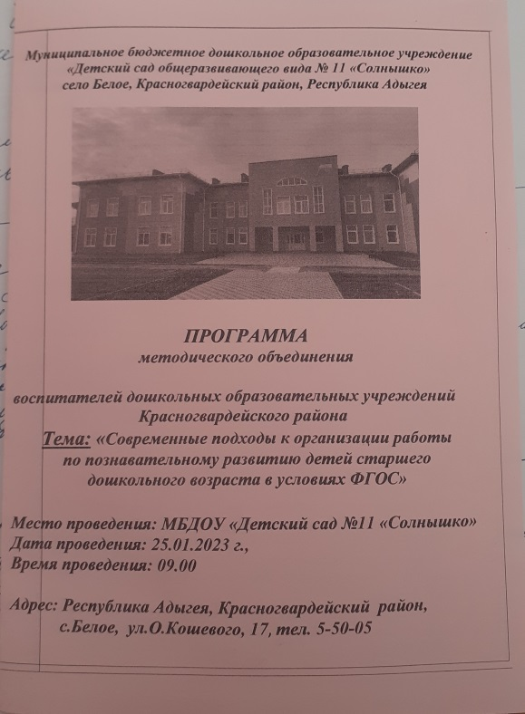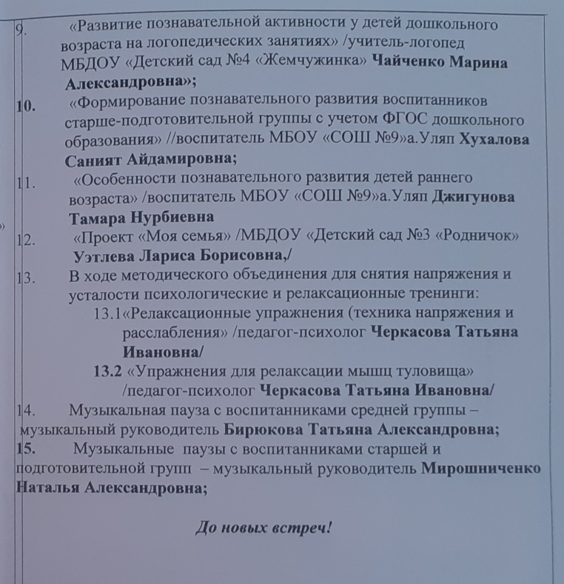

Перед выступление многие волнуются, переживаю. Мной был проведен релаксационный тренинг для снятия напряжения и волнения.

**Релаксационные упражнения на расслабления.**

1. ***Антистрессин.***

Цель: расслабленное состояние.

Примите удобное положение. Глубоко вдохнув, задержите дыхание. Выдохните. Дышим животом, а не грудной клеткой. Снова глубоко вдохните, задержите дыхание, выдохните. Повторите 5-7 раз. Далее выдох сопровождается звуком «хаааааа». Повторите 5 раз. Теперь дышим нормально, сосредоточив на этом внимание. Сейчас при вдохе говорим «Я», при выдохе «расслаблен». Повторите 5 раз.

1. ***Упражнение «Расслабление кошки»***

Сделайте своей привычкой зевать и потягиваться при возможности. Возьмите за образец кошку. Начиная зевок, дайте нижней челюсти опуститься, как будто она совсем падает. Наберите воздуха, как будто нужно наполнить не только легкие, а все тело. Дайте свободу рукам, распустите локти, отведите назад плечи насколько возможно. На вершине натяжения и вдоха отпустите себя и дайте всем напряжениям, которые вы создали, расслабиться.

1. ***Упражнение «Дождь в джунглях»***

Подготовить или расслабляющую музыку, или шум ветра, шум дождя.

«Давайте встанем в круг друг за другом так, чтобы вы могли дотронуться до спины человека перед вами. Представьте, что вы оказались в джунглях. Погода сначала была великолепная, светило солнце, было очень жарко и душно. Но вот подул легкий ветерок. Прикоснитесь к спине стоящего впереди человека и легко надавите руками». Участники выполняют задание. «Ветер усиливается». Педагоги сильнее давят на спины друг друга. «Начался ураган». Участники выполняют сильные круговые движения. «Затем пошел мелкий дождь». Легко постукивают по спине партнера. «А вот начался ливень». Выполняют движение пальцами ладони вверх-вниз. «Пошел град». Выполняют сильные постукивающие движения всеми пальцами. «Снова пошел ливень, застучал мелкий дождь, пронесся ураган, подул сильный ветер, затем он стал слабым, и все в природе успокоилось. Опять выглянуло солнце. Как вы себя чувствуете после массажа?» Участники отвечают.

1. ***Упражнение «Гора с плеч»***

Цель: сброс мышечного напряжения в области плечевого пояса и спины, контроль за осанкой и уверенность в себе.

Выполняется стоя, можно и на ходу. Максимально резко поднять плечи, широко развести их назад и опустить. Вот наша красивая, здоровая осанка.

1. ***Упражнение для снятия возбуждения и напряжения.***

1. Соедините ладони перед собой и давите одной рукой на другую.

2. Сцепите кисти пальцами, одна ладонь направлена вниз, другая вверх. Затем с силой потяните руки в противоположные стороны.

3. Ухватитесь руками за сидение стула, и сильно потяните к себе, спину держите прямо.

4. Сцепите пальцы за головой и давите ладонями затылок, не меняя положение головы.

